Менингит

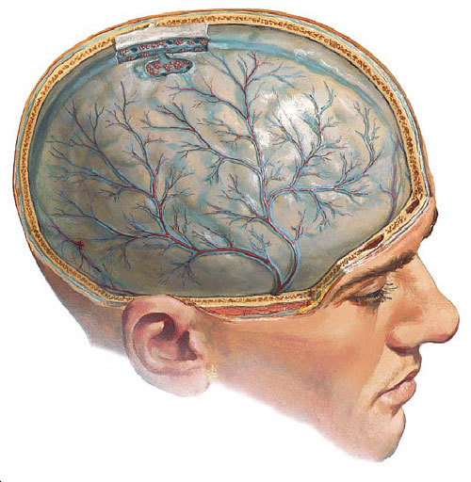

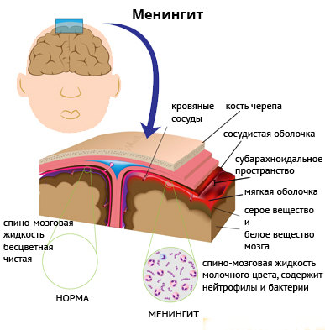Головной мозг является центром управления всего организма, отдельные его участки отвечают за работу того или иного органа, за различные способности, а также выполняет множество других функций. Любые патологические изменения провоцируют развитие ряда негативных последствий, что приводит к весьма неутешительным результатам. Одним из заболеваний, которое поражает головной мозг, а точнее, его оболочку является менингит. Кроме того, недуг может оказывать негативное воздействие и на спинной мозг. Менингит по своей природе это воспалительный процесс, который развивается под воздействием грибка, бактерии или вируса. Процесс лечения весьма длительный и сложный, а после перенесенного заболевания достаточно часто остаются неприятные осложнения.  
Для того чтобы получить максимум информации о менингите, его причинах, симптомах и последствиях, а также узнать, какие меры профилактики и методы лечения существуют – ознакомьтесь с представленной ниже статьей.

Что такое менингит?

В медицине понятие «менингит» имеет весьма четкое определение – это воспаление оболочки мозга (головного, реже спинного), спровоцированное действием патогенных организмов (бактерий, грибка) или вирусом.

  
Различают несколько форм менингита в зависимости от причин его развития:

* Менингит, который развивается на фоне других заболеваний, в частности, [сахарного диабета](https://24doctor.info/disease/saharnuy_diabet/), синусита, алкоголизма, отита и травм головного мозга.
* Бактериальный:
  + Менингококковый – форма заболевания, которая характеризуется тяжелым течением. Специфическим признаком является появление сыпи в виде звездочек на теле, максимальная их локализация наблюдается на ягодицах, бедрах, слизистых оболочках рта и даже на конъюктиве.
  + Стафилококковый — возбудителем является бактерия стафилококка, заразиться которой можно контактным путем. Часто кроме основных симптомов воспаления головного мозга наблюдается поражение других слизистых оболочек (горла, ротовой полости, половых органов).
  + Туберкулезный – характеризуется повышенной температурой, общей слабостью и неясностью мыслей.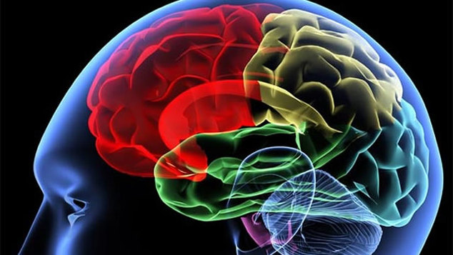
  + Пневмококковый – наиболее распространенная форма заболевания, которая развивается параллельно с пневмонией. В первую очередь у пациента появляются сильные мигрени, спутанность сознания, нередко случаются эпилептические приступы. Весьма часто наблюдаются рецидивы болезни, что в конечном итоге приводит к смерти.

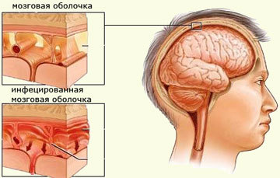

Также заболевание классифицируется в зависимости от разных факторов:

* По месту локализации различают:
  + Пахименингит (заболевание поражает твердую оболочку мозга).
  + Лептоменингит (воспаление мягких тканей).
* В зависимости от характера болезни менингит бывает хроническим, острым и подострым.
* По развитию заболевания оно классифицируется на первичное и вторичное (развивается на фоне другого недуга).

Причины развития заболевания

К основным предпосылкам развития менингита относится:

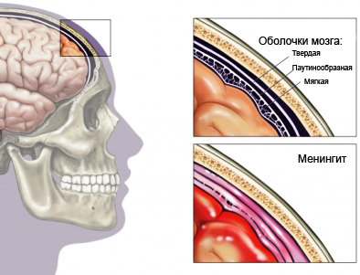

* Наличие в организме патогенных бактерий. В большинстве случаев менингит развивается под воздействием пневмококка, менингококка или гемофильной палочки. Такие бактерии могут находиться в организме человека (например, в органах верхних дыхательных путей) и никак себя не проявлять (то есть человек ощущает себя абсолютно здоровым, полным сил), но при попадании их на оболочку мозга начинает развиваться воспаление.
* Травмирование мозга, в результате чего в оболочке начинаются воспалительные процессы, что и приводит к развитию менингита.
* Заражение крови, которое может произойти в результате травмы, переливания или по ряду других причин.
* Нередко причиной развития менингита является кишечная палочка.Чаще всего такая форма заболевания встречается у детей, которые многие из предметов тянут в рот, вне зависимости от того, в каком они состоянии и где лежали до этого. Это же касается и грязных рук, например, после копания в песочнице, а после облизывание фаланг.
* Грибковое поражение организма, которое не было своевременно вылечено.
* Вирусные заболевания, которые негативно воздействуют на оболочку мозга.
* В редких случаях менингит развивается как осложнение после оперативного вмешательства.

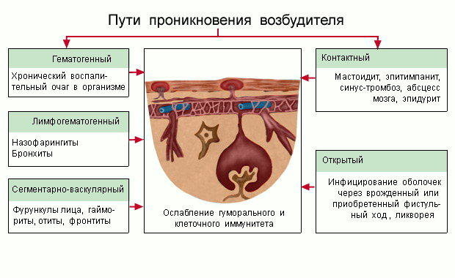

Важно учитывать и факторы, которые способствуют развития заболевания и увеличивают шансы на его прогрессирование. К таким неблагоприятным моментам относится:

* Ослабленный иммунитет в результате частых заболеваний, неполноценного питания (отсутствие достаточного поступления в организм необходимых минералов, витаминов и микроэлементов), регулярного воздействия на организм химических или радиоактивных веществ (в том числе химиотерапия при лечении онкологического заболевания).
* Чрезмерное и регулярное употребление крепких алкогольных напитков.
* Отсутствие своевременного лечения ряда заболеваний, например, туберкулеза, отита, грибковых, вирусных, инфекционных болезней.

Признаки менингита

Развивается менингит остро и всегда сопровождается резким ухудшением здоровья, плохим самочувствием. К основным симптомам заболевания относится:

* Сильная [головная боль](https://24doctor.info/symptom/golovnaya_bol/), которая нарастает и оказывает негативное воздействие на человека. В таком состоянии пациент испытывает немыслимые болевые ощущения, которые заставляют его корчиться от боли и даже кричать. Боль нарастает при повышенном звуковом или световом воздействии на рецепторы.  
  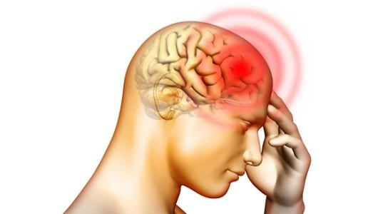
* Появление тошноты, которая сопровождается [рвотой](https://24doctor.info/symptoms/rvota/).
* Общее состояние характеризуется слабостью, болезненными ощущениями в мышцах, быстрая утомляемость, сонливость.
* [Лихорадка](https://24doctor.info/symptom/likhoradka/), значительное повышение температуры тела.
* Напряжение мышц, невозможность согнуть или разогнуть колени, повернуть голову или наклонить ее.
* Спутанность сознания, повышенная раздражительность, которая спровоцирована непереносимой головной болью.
* В результате развития воспаления происходит нарушение кровообращения в мозге, что может спровоцировать впадение пациента в кому или привести к летальному исходу.
* В зависимости от патогенных организмов, которые спровоцировали развитие менингита, могут наблюдаться специфические симптомы:
  + при поражении менингококком появляется характерная сыпь по всему телу;
  + пневмококковые бактерии провоцируют параллельное развитие [пневмонии](http://24doctor.info/disease/pnevmoniya/) и появление насморка;
  + в случае поражения кишечной палочкой происходит нарушение в работе желудочно-кишечного тракта.

Профилактика менингита

Одним из способов предотвращения менингита является вакцинация, но такой метод имеет свои недостатки:

* Время работы вакцины составляет 3 года.
* Эффективность составляет примерно 80%, поэтому стопроцентной защиты не гарантирует.
* Предотвращает развитие только некоторых форм заболевания.

  
К другим мерам профилактики можно отнести:

* Укрепление иммунитета.
* Своевременное лечение бактериальных, грибковых, вирусных заболеваний.
* Закаливание и прием витаминов.
* Проведение профилактики вирусных, бактериальных и грибковых заболеваний.